**Angular7框架**

**開發說明**

**V1.0**

**新達科技股份有限公司**

**中華民國 108 年 02 月 26日**

文件制/修訂履歷

|  |  |  |  |  |
| --- | --- | --- | --- | --- |
| 版次 | 日期 | 制/修訂說明 | 作者 | 備註 |
| 1.0 | 2/26 | 初版 | 洪名陞 |  |
|  |  |  |  |  |
|  |  |  |  |  |
|  |  |  |  |  |
|  |  |  |  |  |
|  |  |  |  |  |

目錄

1. 開啟檔案 **4**
   1. 安裝Angular4
   2. 前台4
   3. API4
2. 新增功能列 **5**
   1. View新增5
   2. DB設定6
   3. 權限設定7
3. 新增API**8**
   1. Controller新增設定9
   2. 呼叫API 10
4. Log寫入 **11**
5. 連線字串和Table位置 **12**

1. 開啟檔案
   * 1. 安裝Angular
        1. <https://angular.io/guide/quickstart>

路徑指向資料夾Angular7_Backend，輸入

npm install

* + 1. 後台
       1. 安裝完成後路徑指向資料夾Angular7_Backend，輸入npm start或ng serve 執行開啟本地伺服器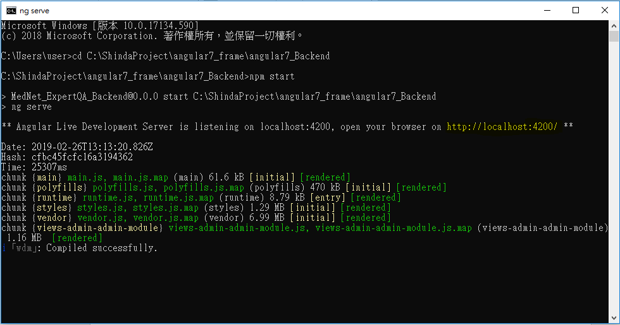

至瀏覽器輸入網址即可

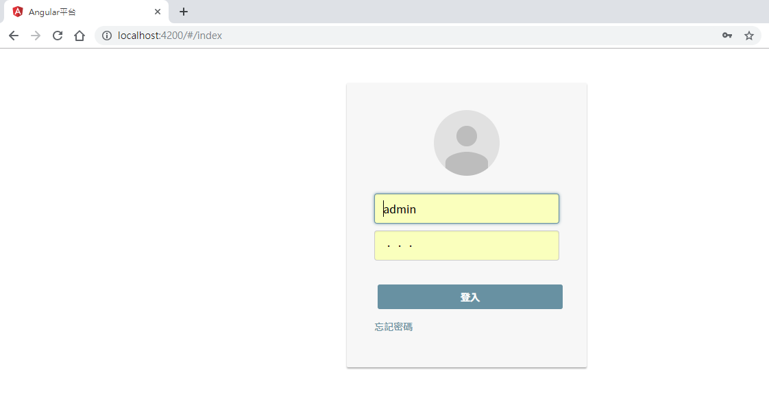

* + 1. API
       1. 執行架站(IIS Express)

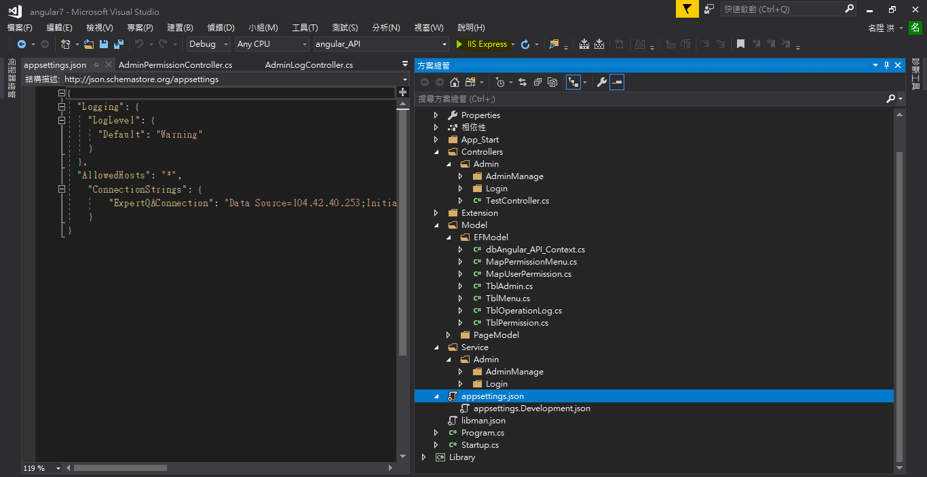

成功畫面

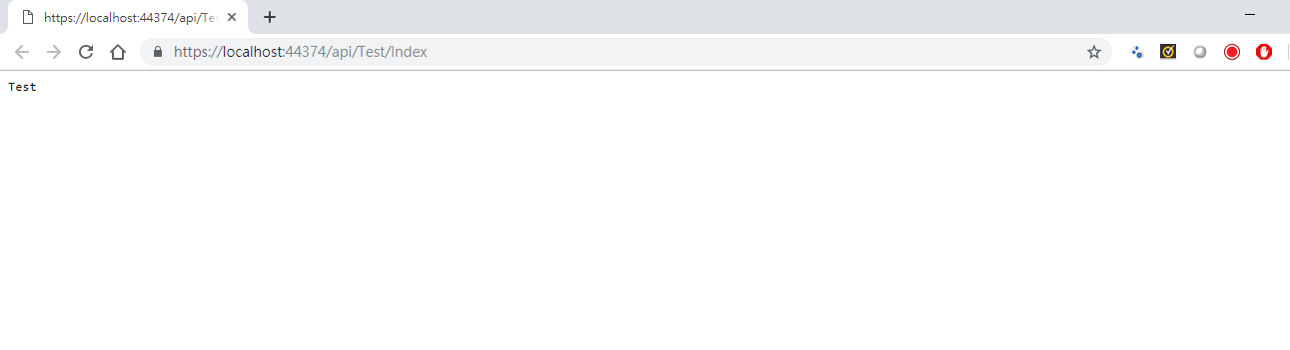

1. 新增功能列
   * 1. View新增
        1. 路徑指向view後輸入 ng g component my-new-component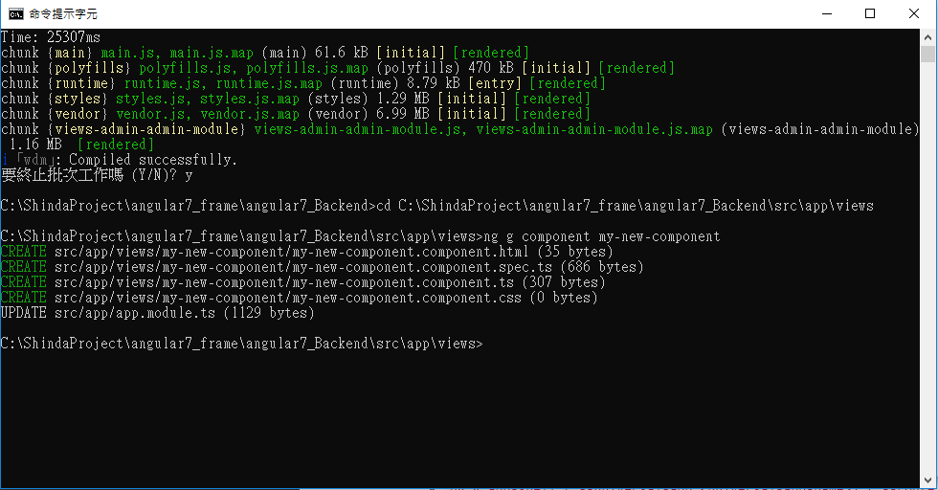

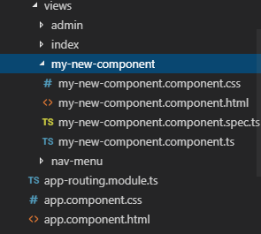

* + - 1. route設定

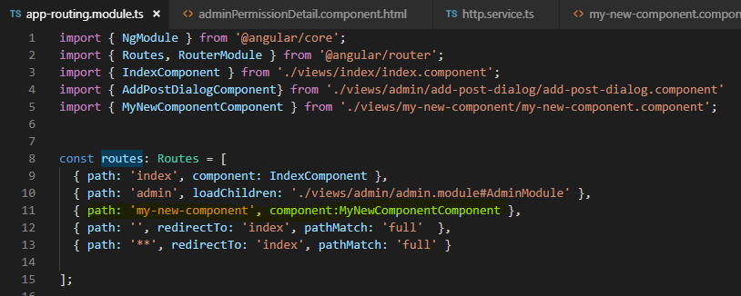

* + - 1. html設定

#page-wrapper顯示在右方頁面

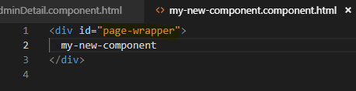

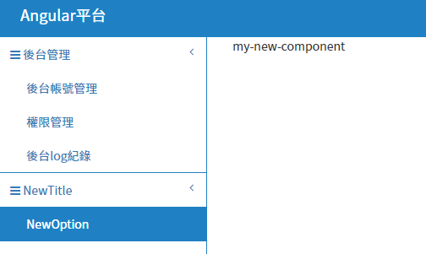

* + 1. DB設定
       1. URL存放導頁路徑 ParentID分別主項目與子項目

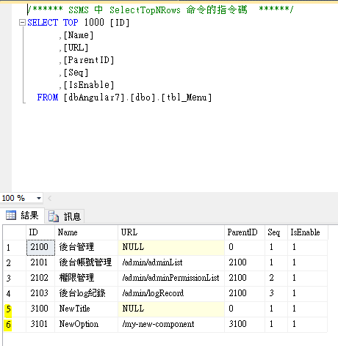

* + 1. 權限設定
       1. 開啟權限才看得到新增的功能項

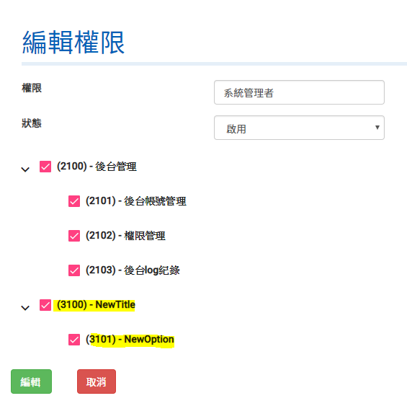

1. 新增API
   * 1. Controller新增設定
        1. 路徑

HttpService _url連接API位置

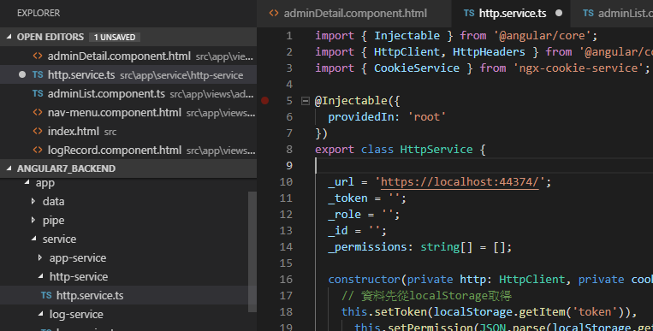

.ts postUrl連接Controller位置

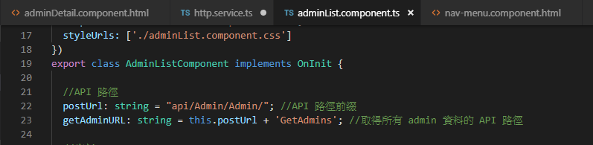

Controller route設定路由

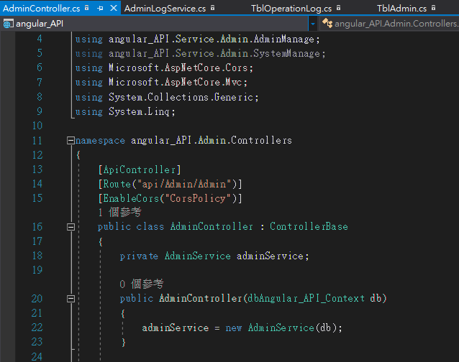

* + 1. 呼叫API
       1. 透過httpService傳遞資料到後端並取回回傳資料

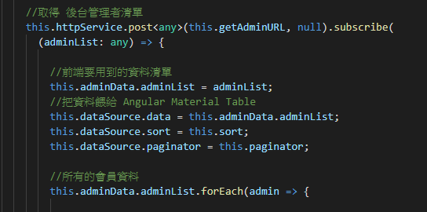

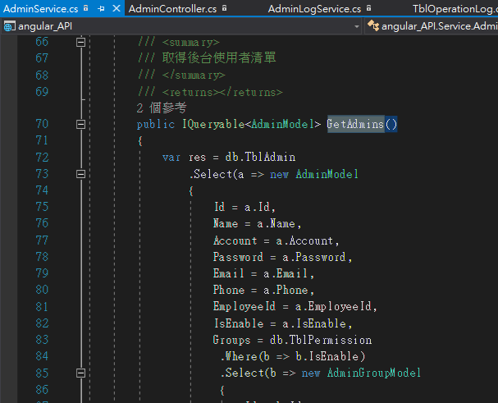

1. Log寫入

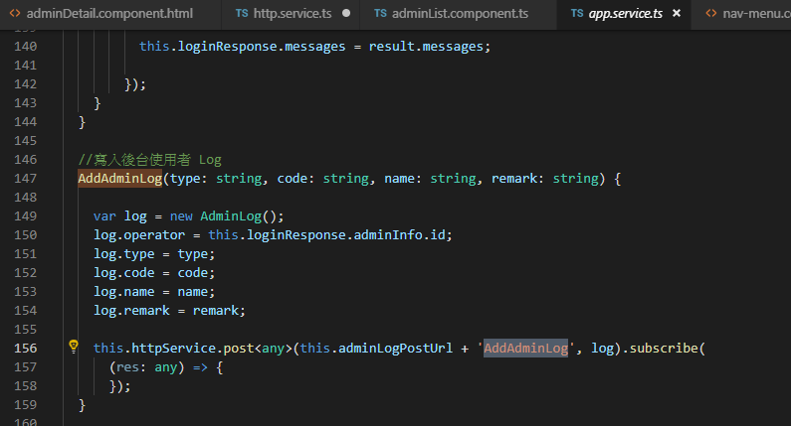

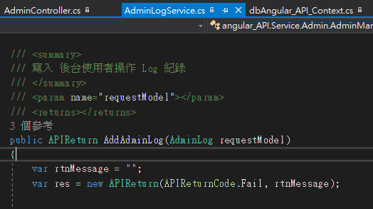

1. 連線字串和Table位置 預設DB:104.42.40.253

ID: dbAngular7

PW: dbAngular7

